DOCUMENTO GUIA \ REGISTRO DE LA ACTIVIDAD REALIZADA

TITULO: CONTANDO CON HUEVOS.
ALUMNADO AL QUE VA DIRIGIDA: 4 AÑOS B INFANTIL CEIP NUESTRA SEÑORA DEL ROSARIO

DESCRIPTOR: El objetivo de la actividad consiste en elaborar materiales para facilitar el aprendizaje de las matematicas en el aula.

DESCRIPCIÓN: La actividad consiste en dar a los niños y niñas un, contar los puntos que nos han salido en el dado y poner en el cartón el número de huevos que salga. Nuestro papel es el de guia (aprender a aprender).

METODOLOGÍA: Se han tenido presente los siguientes principios metodológicos:
- MOTIVACIÓN: El hecho de ser una actividad manipulativa ya lo hace interesante. El papel del docente es fundamental, pues depende de como presente el material, será más o menos motivador.
- JUEGO: Con esta actividad se impulsa el juego lógico-matemático.
- OBSERVACIÓN Y EXPERIMENTACIÓN: Vamos a poner a su alcance materiales y experiencias que favorezcan su desarrollo.

ATENCIÓN A LA DIVERSIDAD: Este material que se ha elaborado permite que las actividades que se lleven a cabo puedan ser realizadas por los distintos tipos de alumnos y alumnas.

COORDINACIÓN ENTRE EL PROFESORADO: A la hora de elaborar el material lo hemos hecho de forma conjunta.

MATERIALES REALIZADOS:

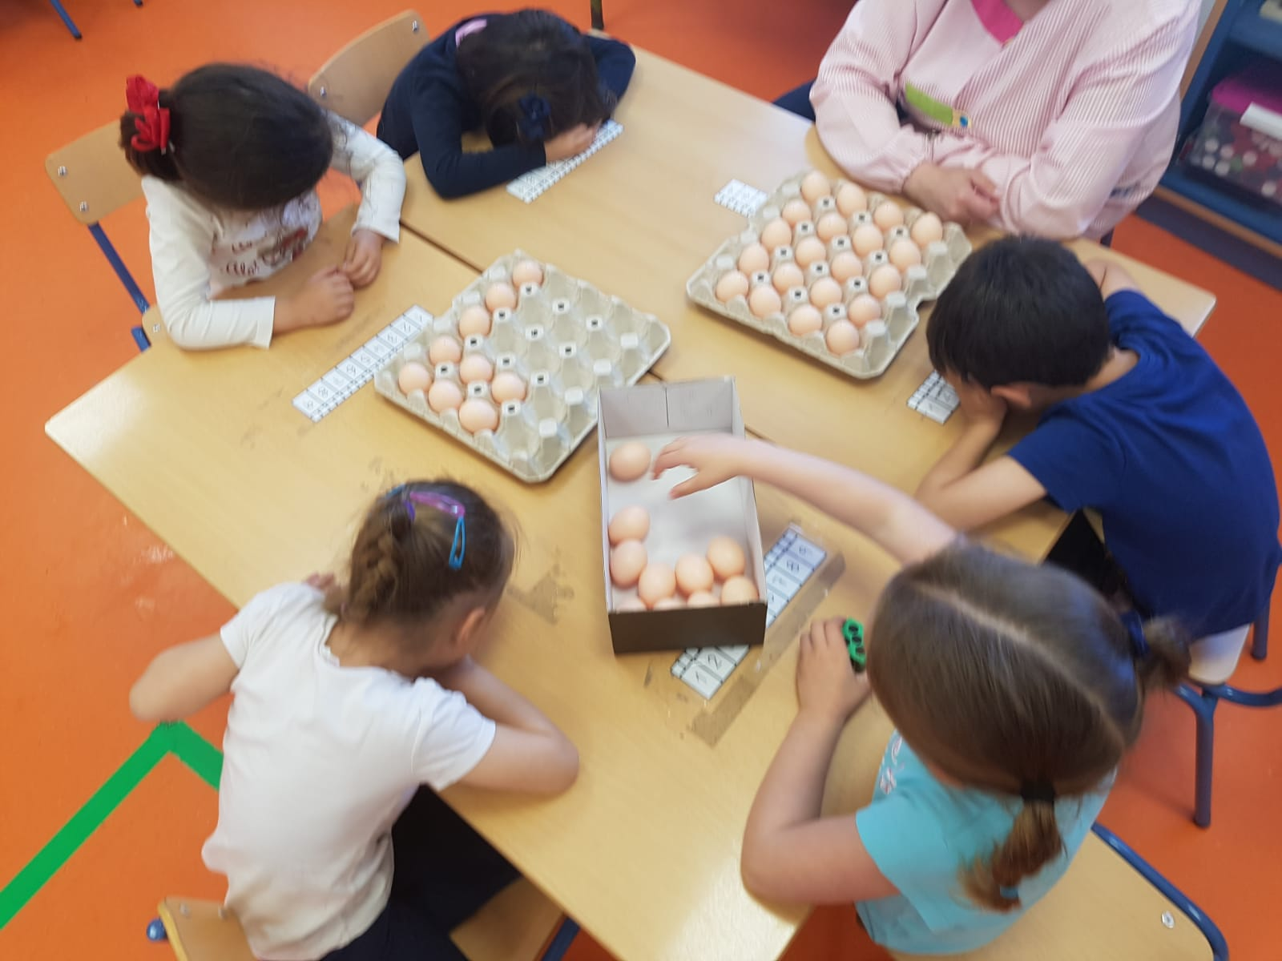
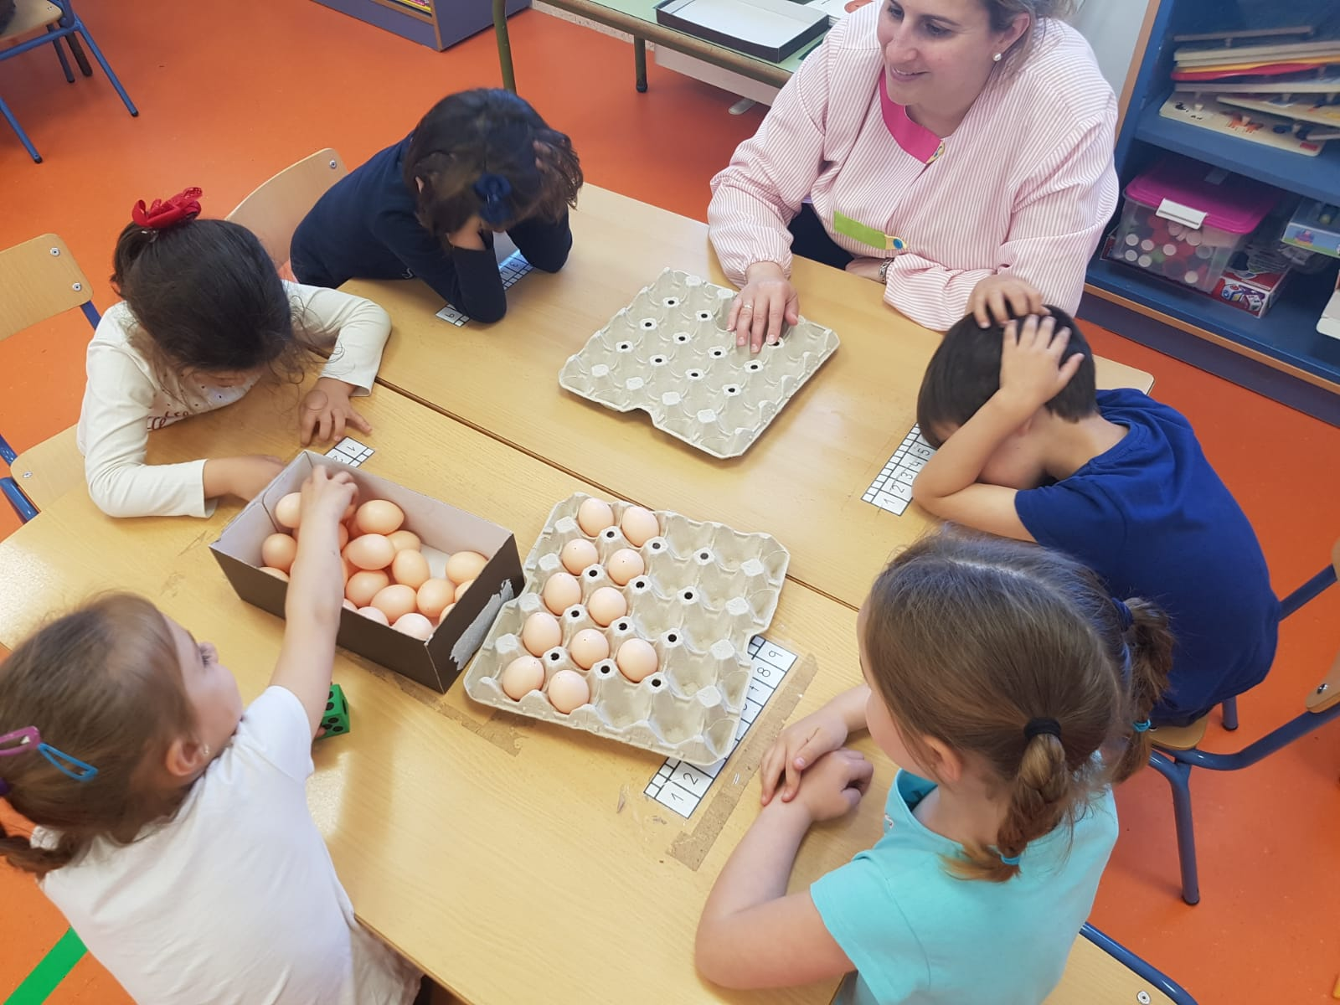
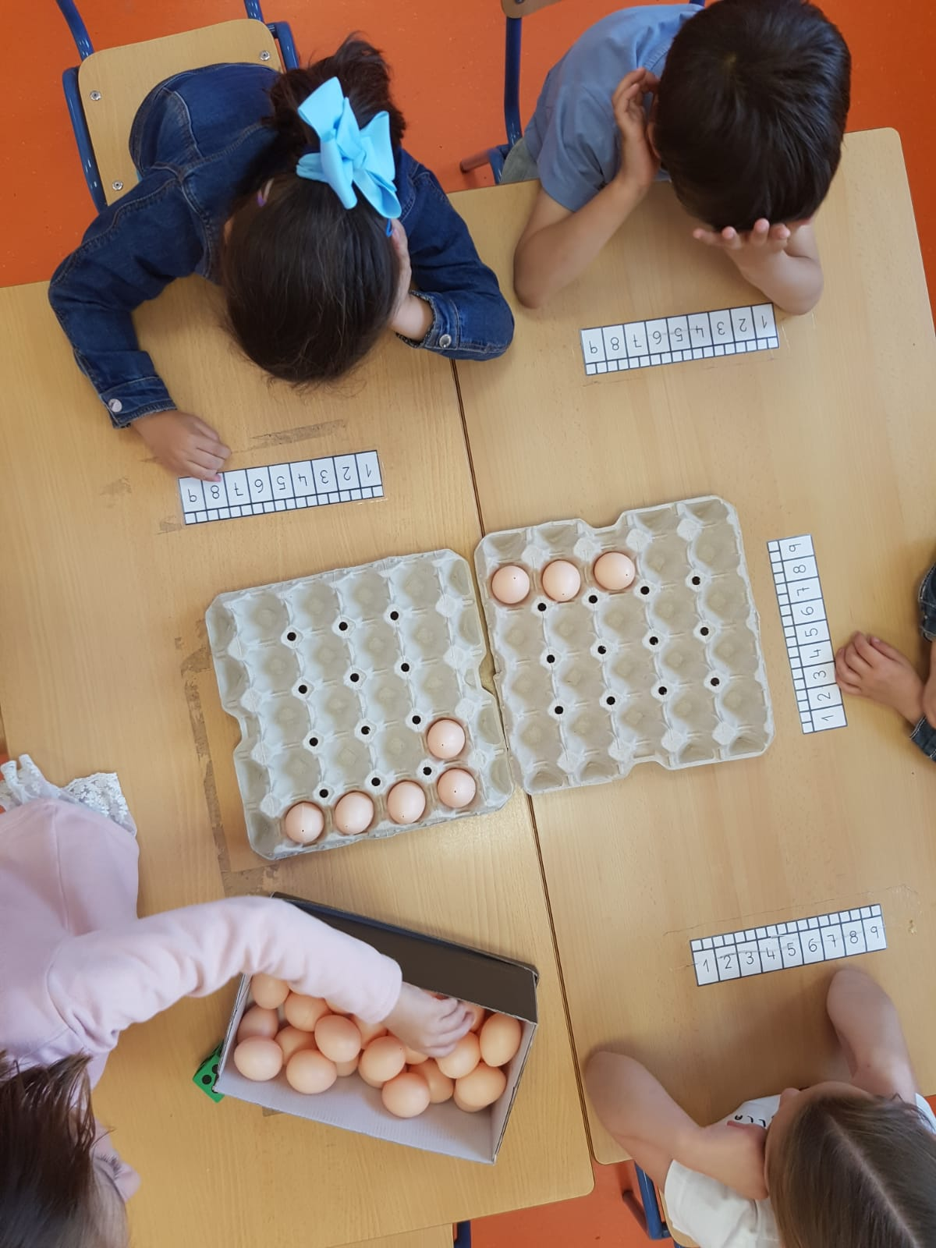

EVALUACIÓN: Se ha llevado a cabo un diario de clase, además de la observación directa y sistemática.

TEMPORALIZACION: Se han dedicado dos sesiones al mes durante el tercer trimestre, para llevar a cabo estas actividades.

ASPECTOS QUE HABRÍA QUE CONSIDERAR: limitación a la hora de la elección del material.

